2026.7.4（土）10：00～実施
くんくん

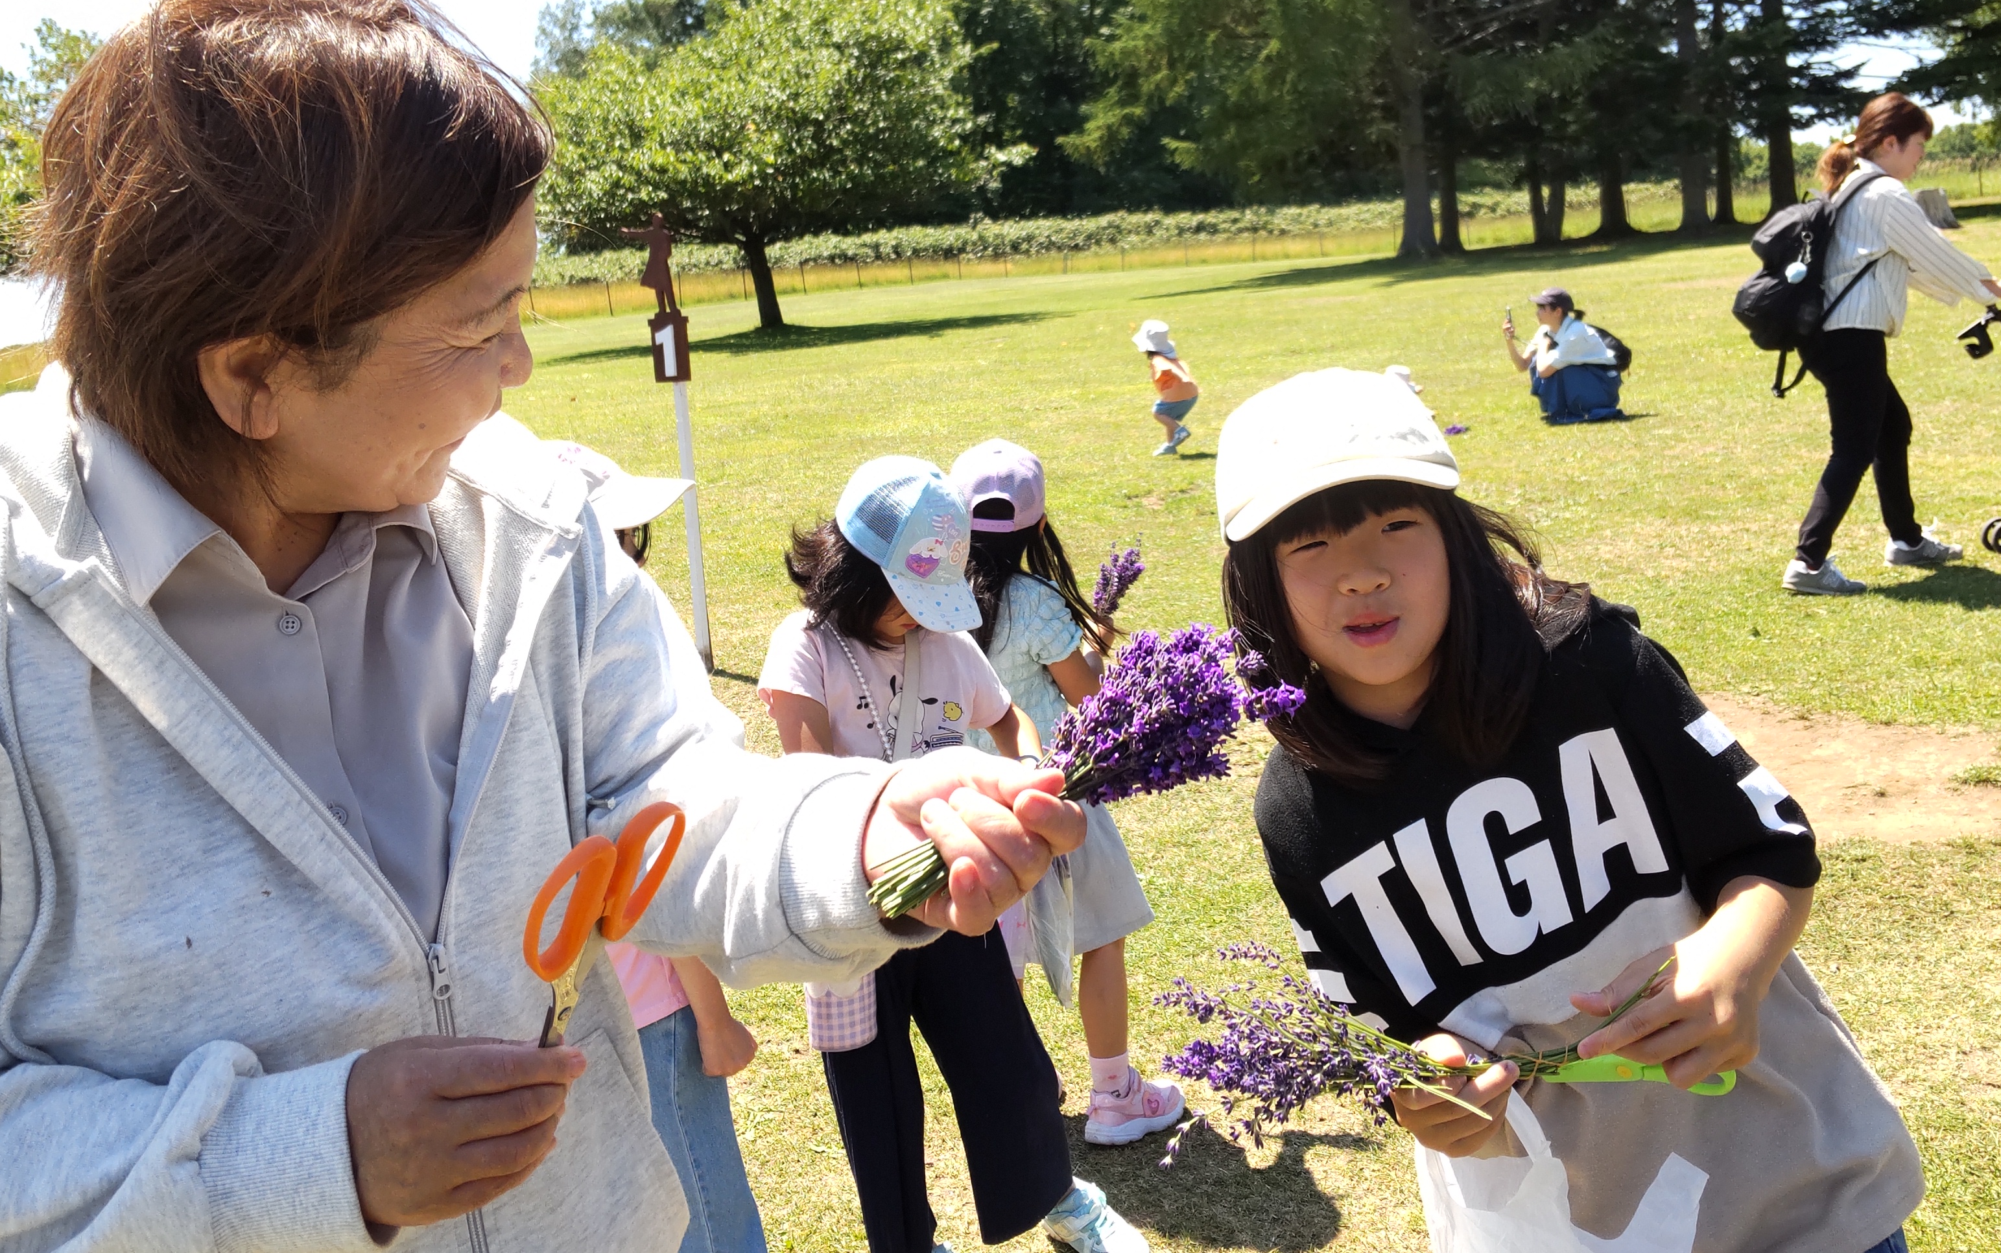
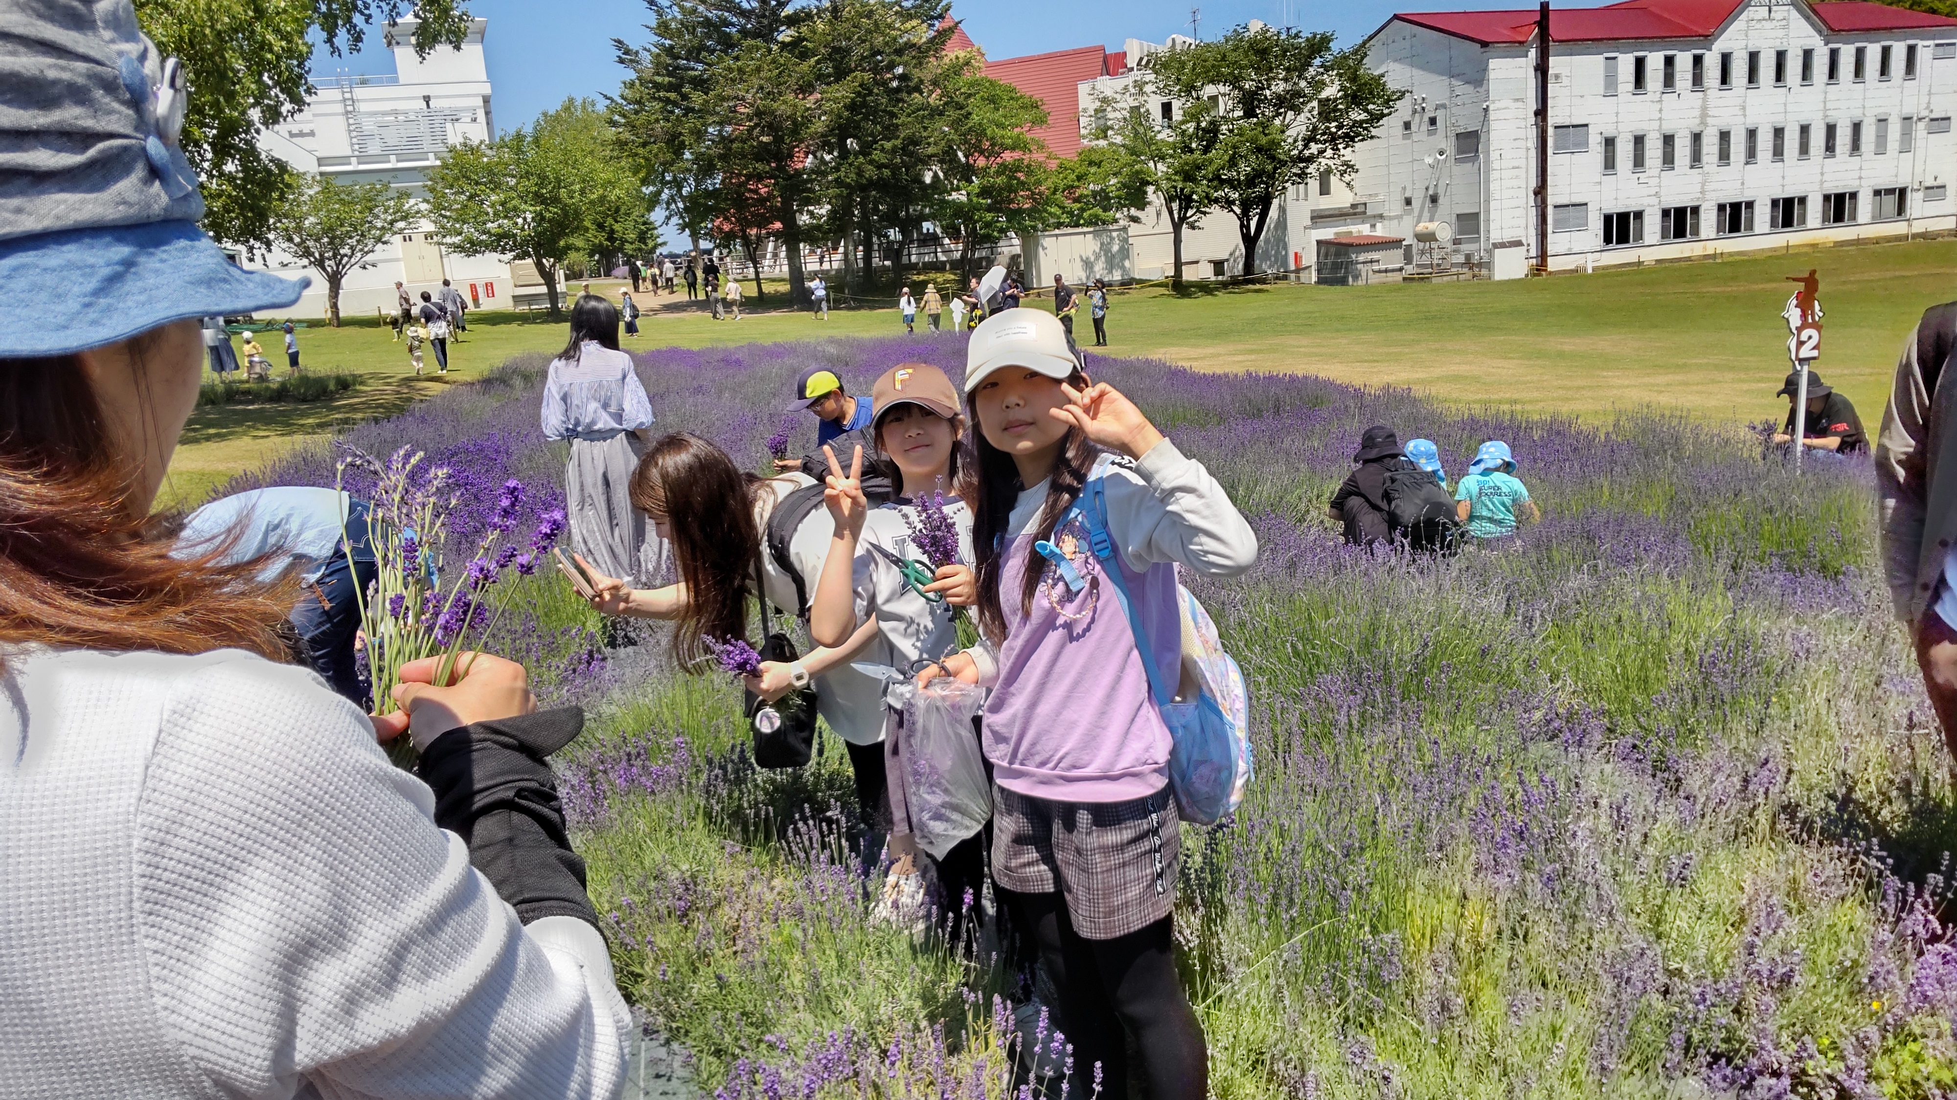
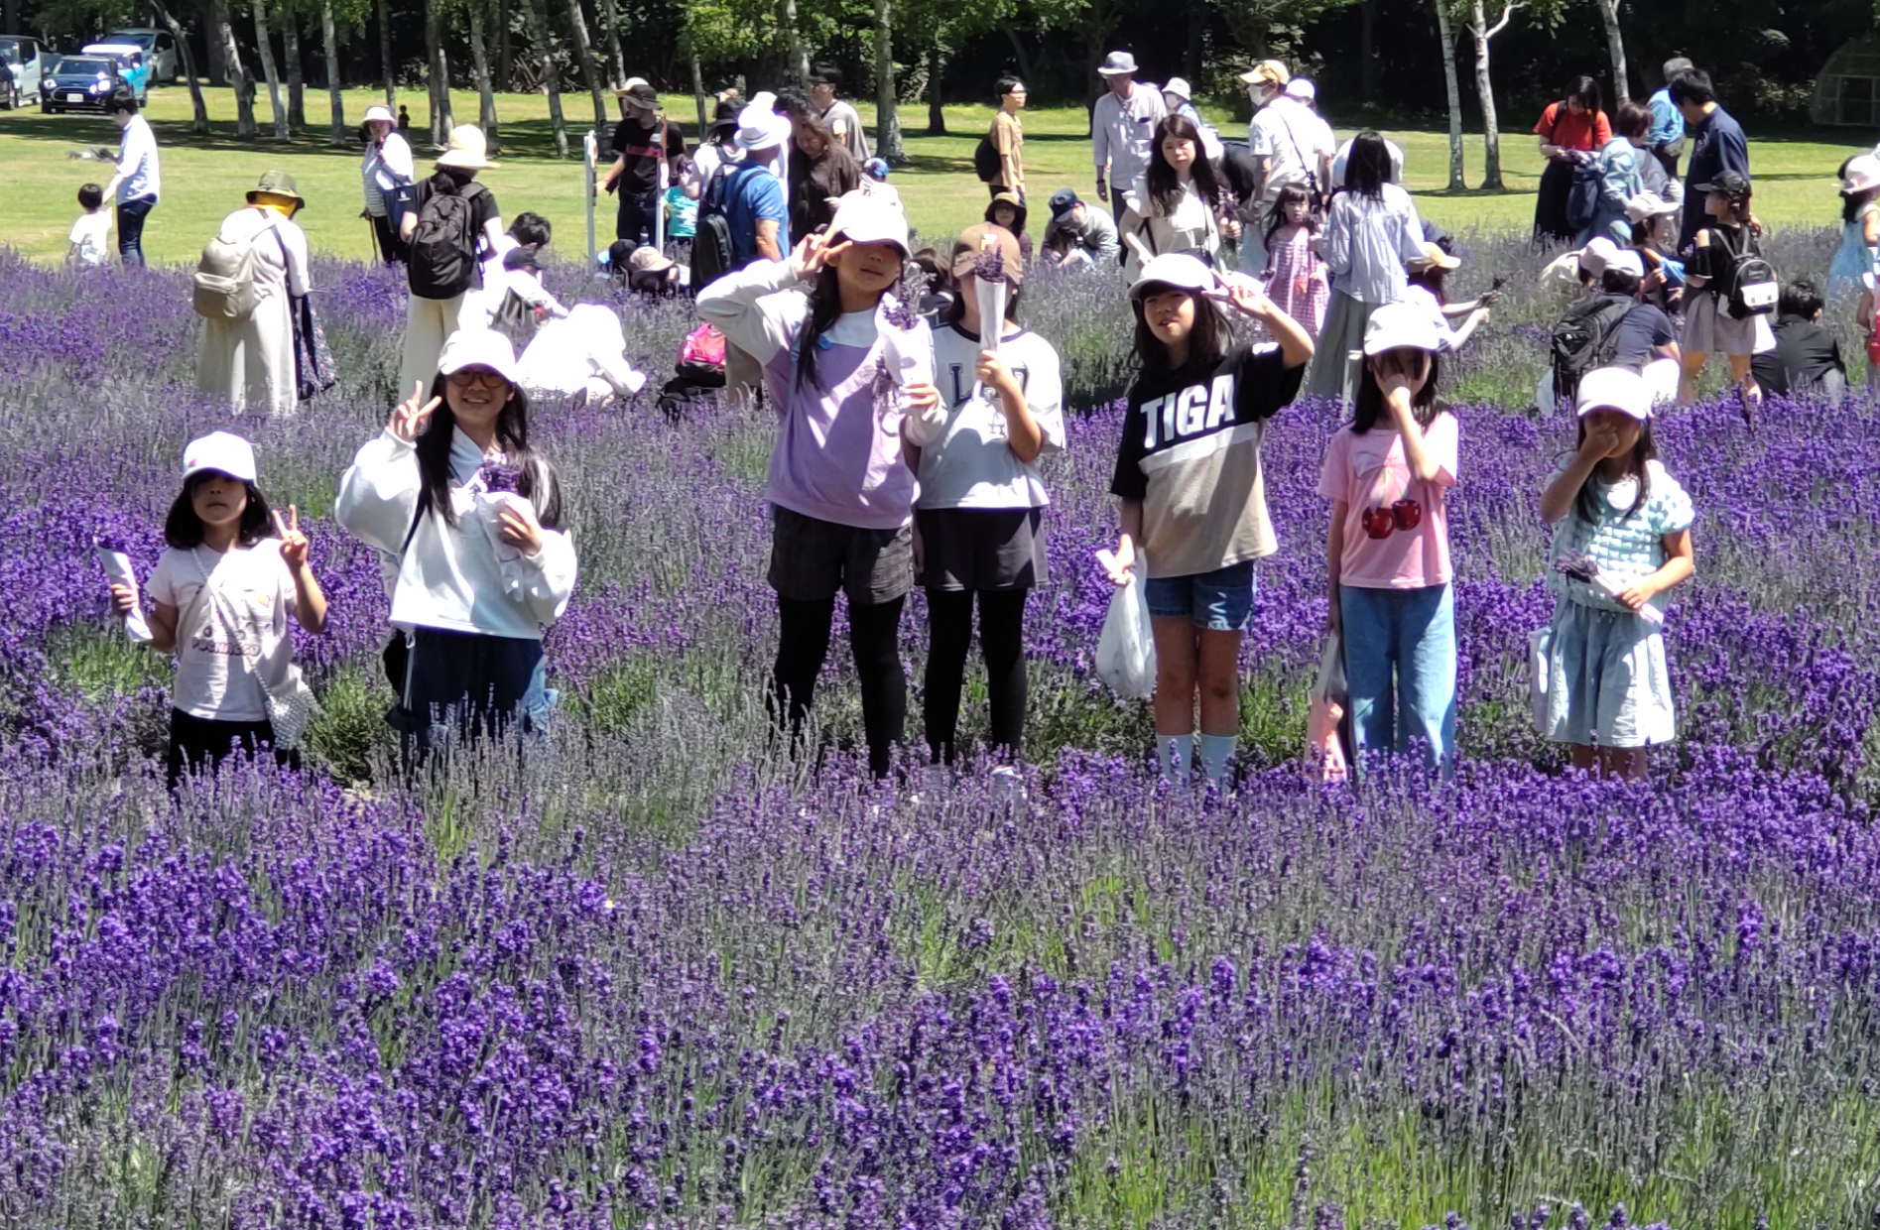

へっくしょい⛲！

910番と呼ばれてました
ラベンダー満開！！
ミス？ ラベンダー
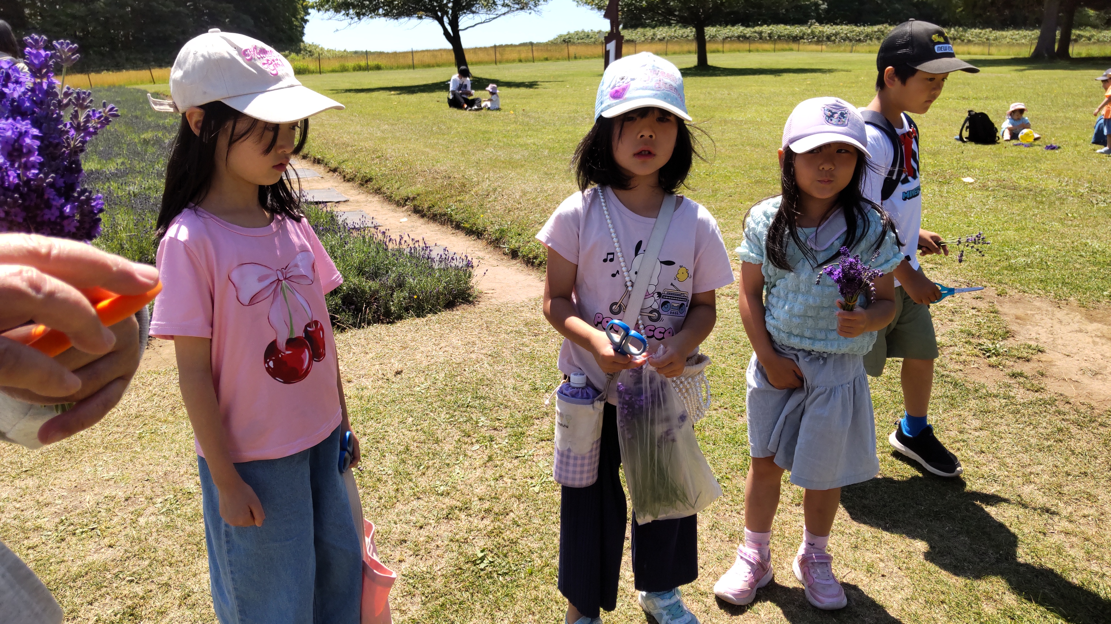
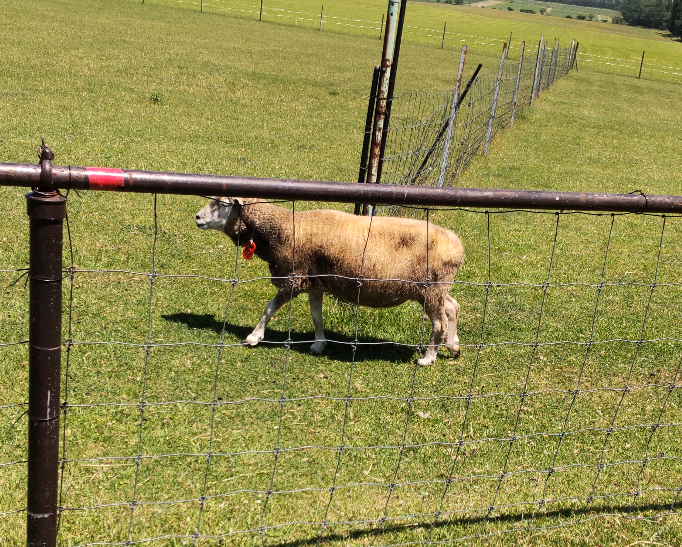
ラベンダー刈りに行こう2026

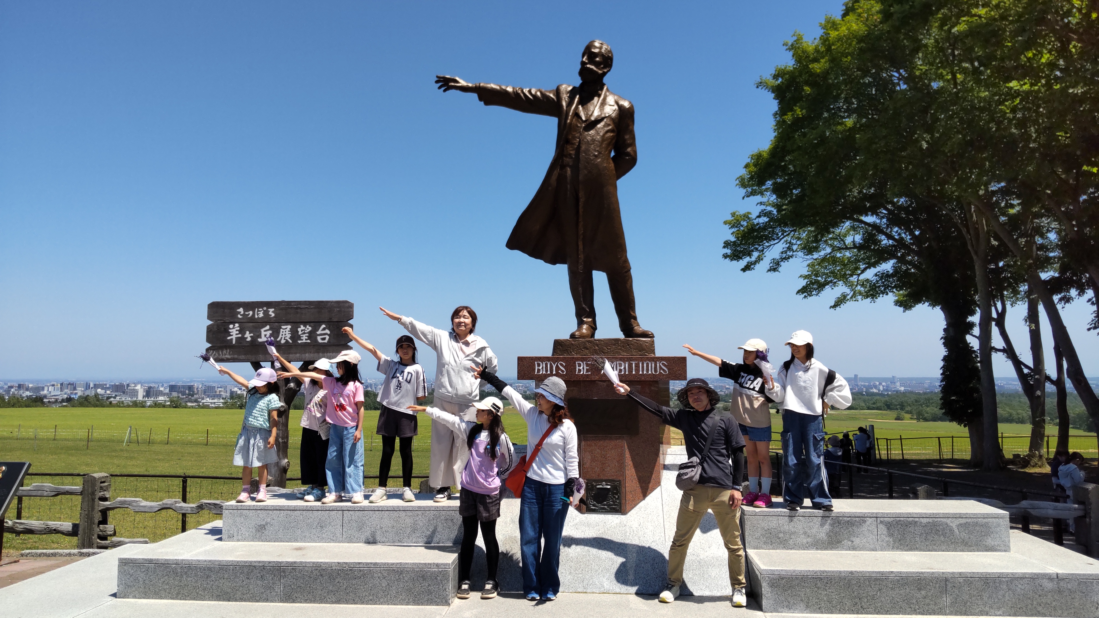

in 羊ヶ丘展望台

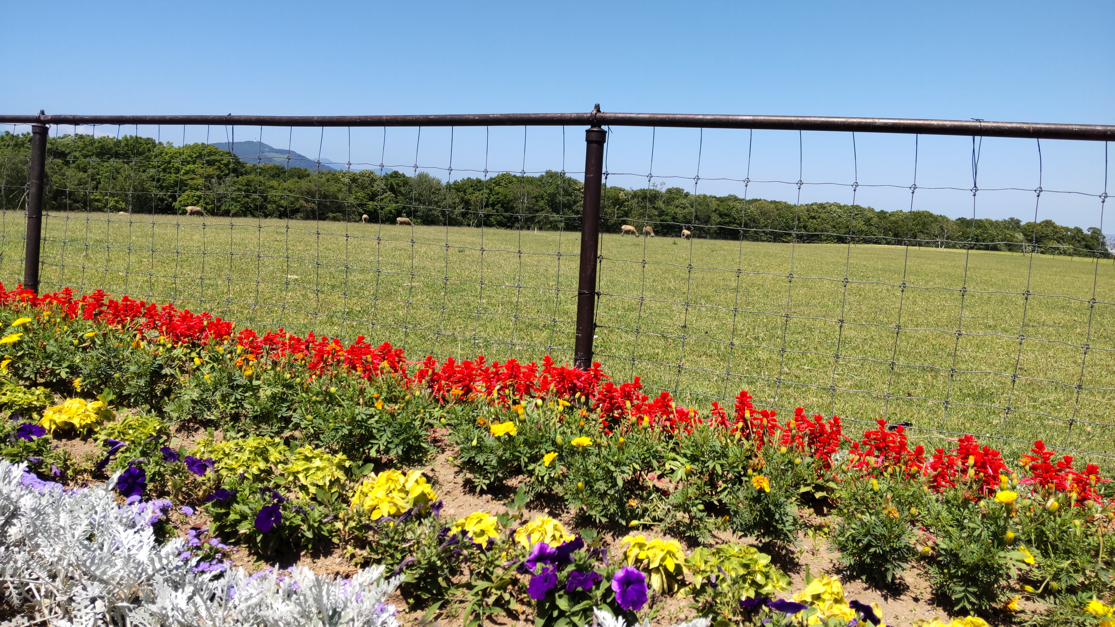
アレルギーが心配チーム
どやっておりるの💦
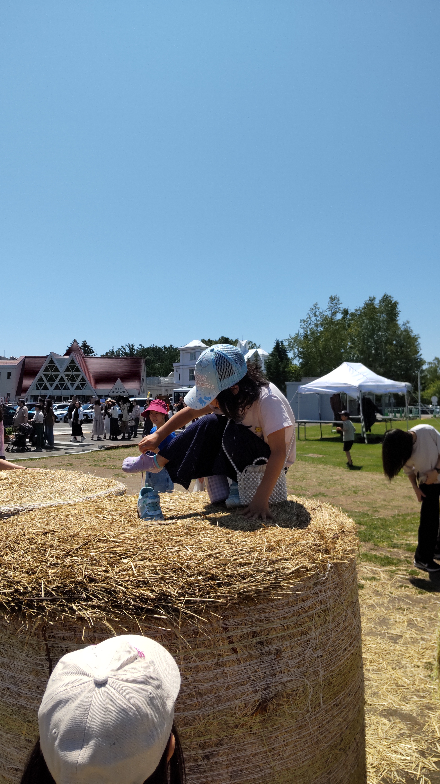
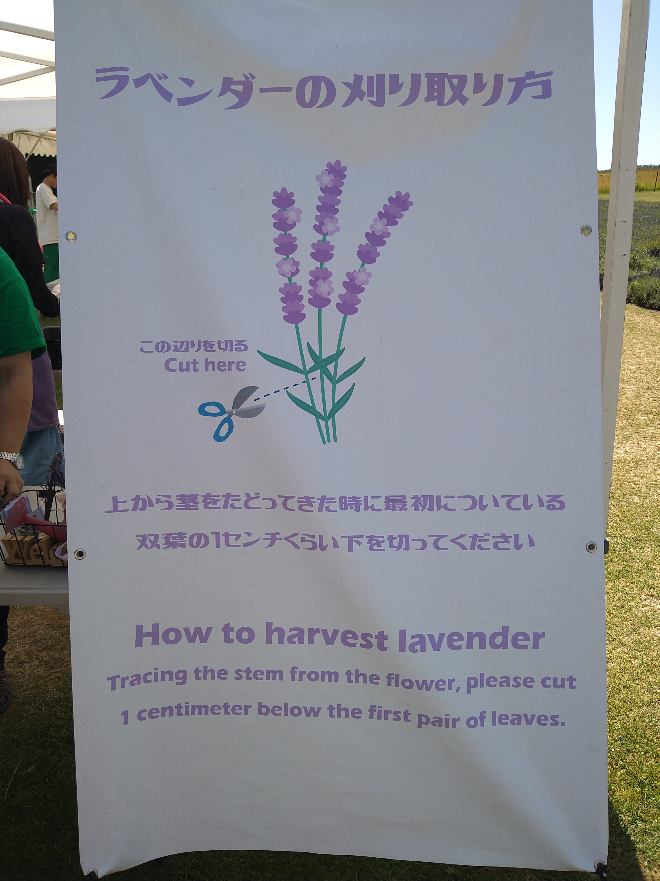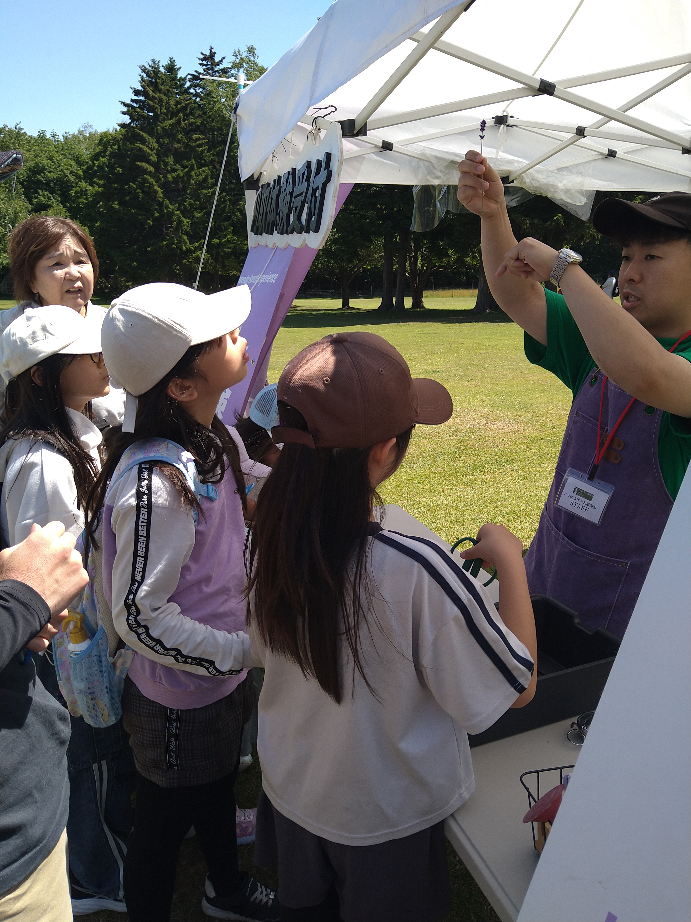
刈り取り
レクチャーの様子
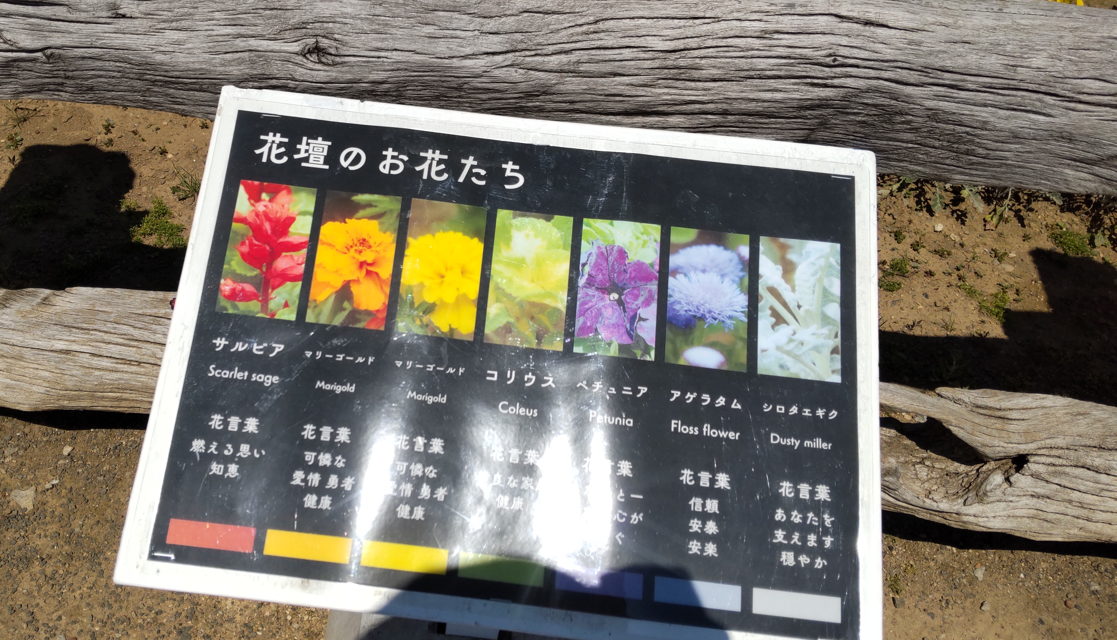
ラベンダー以外も楽しめるようです！！

ふむふむ
やるな！
ここを・・こうこうこう
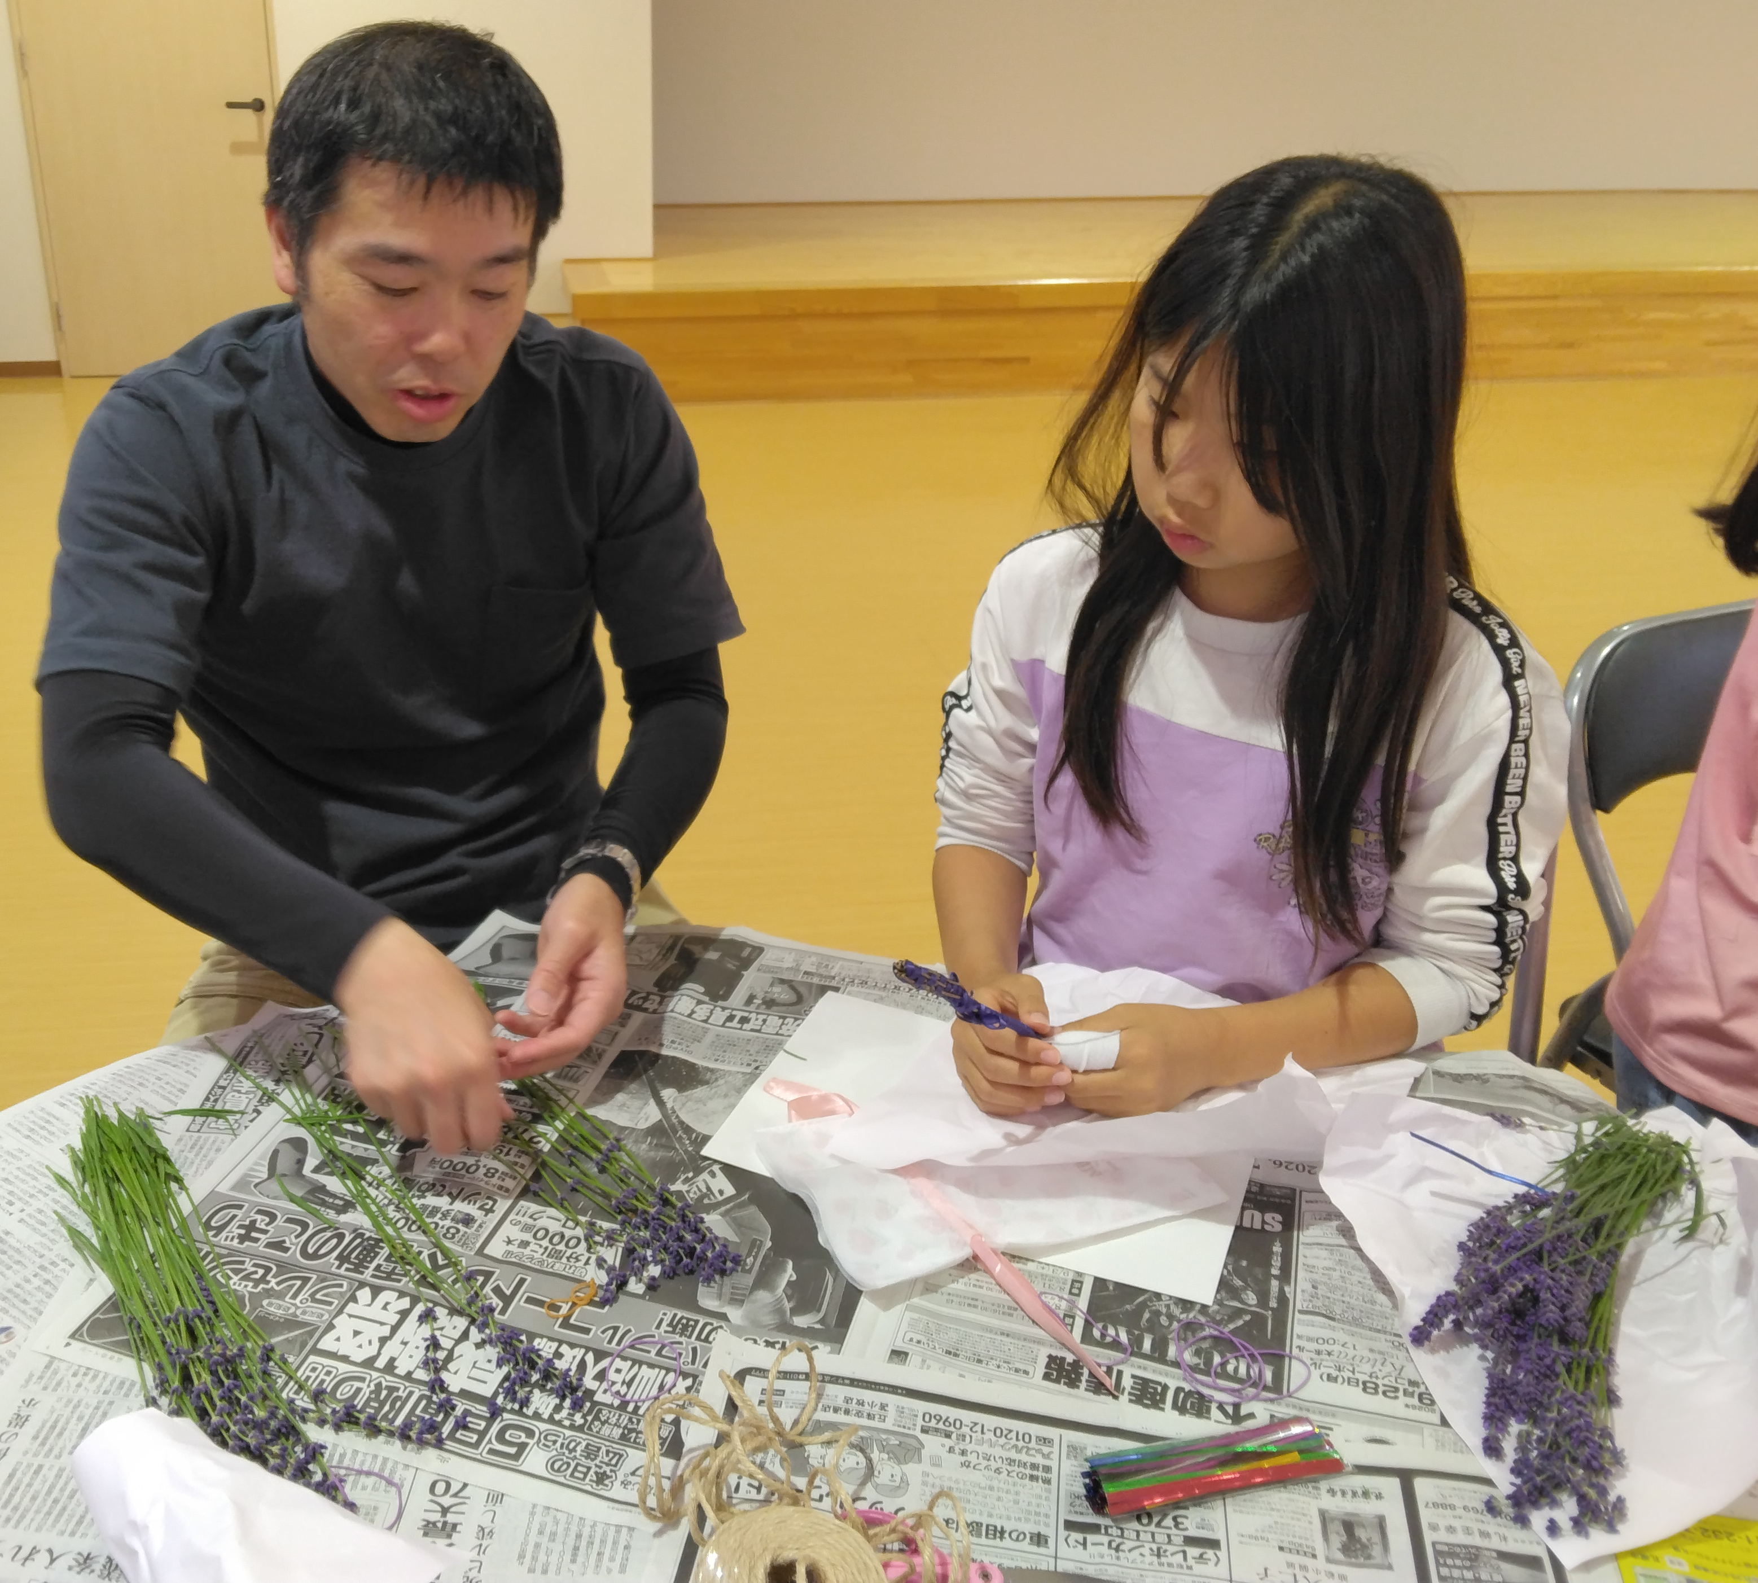
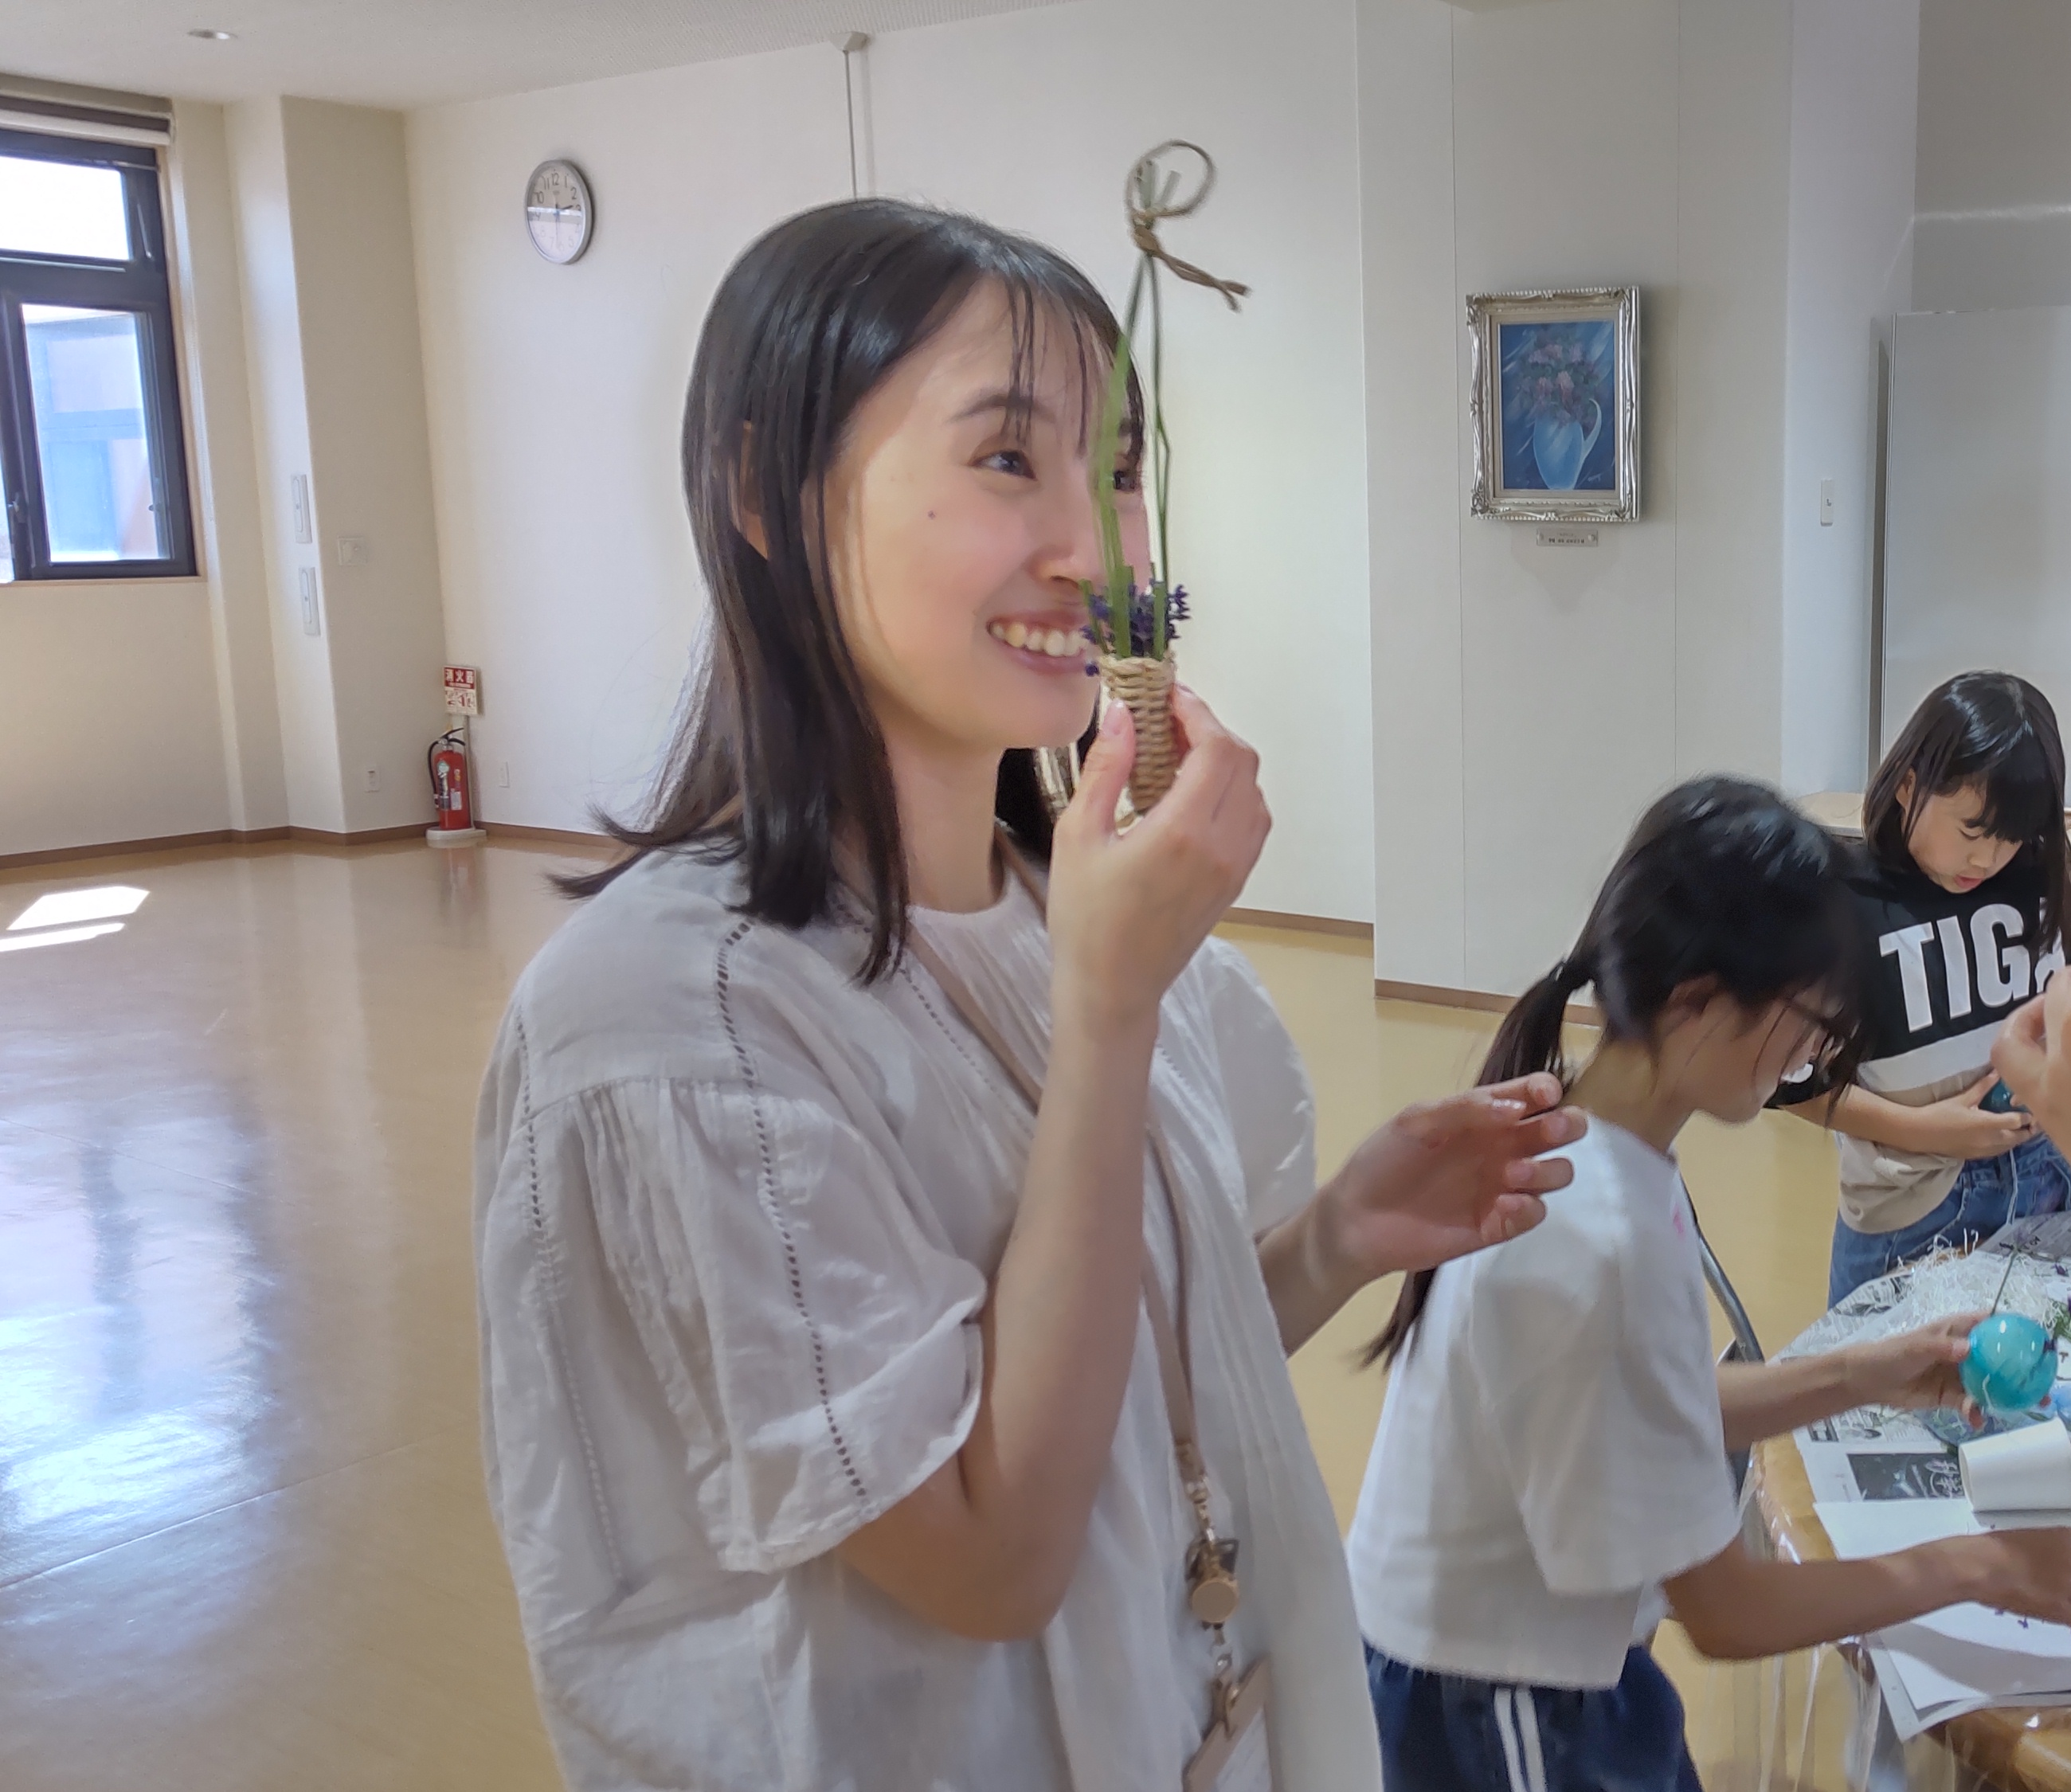
癒しの香り・・勤務中の睡魔にご注意(˘ω˘)zzz

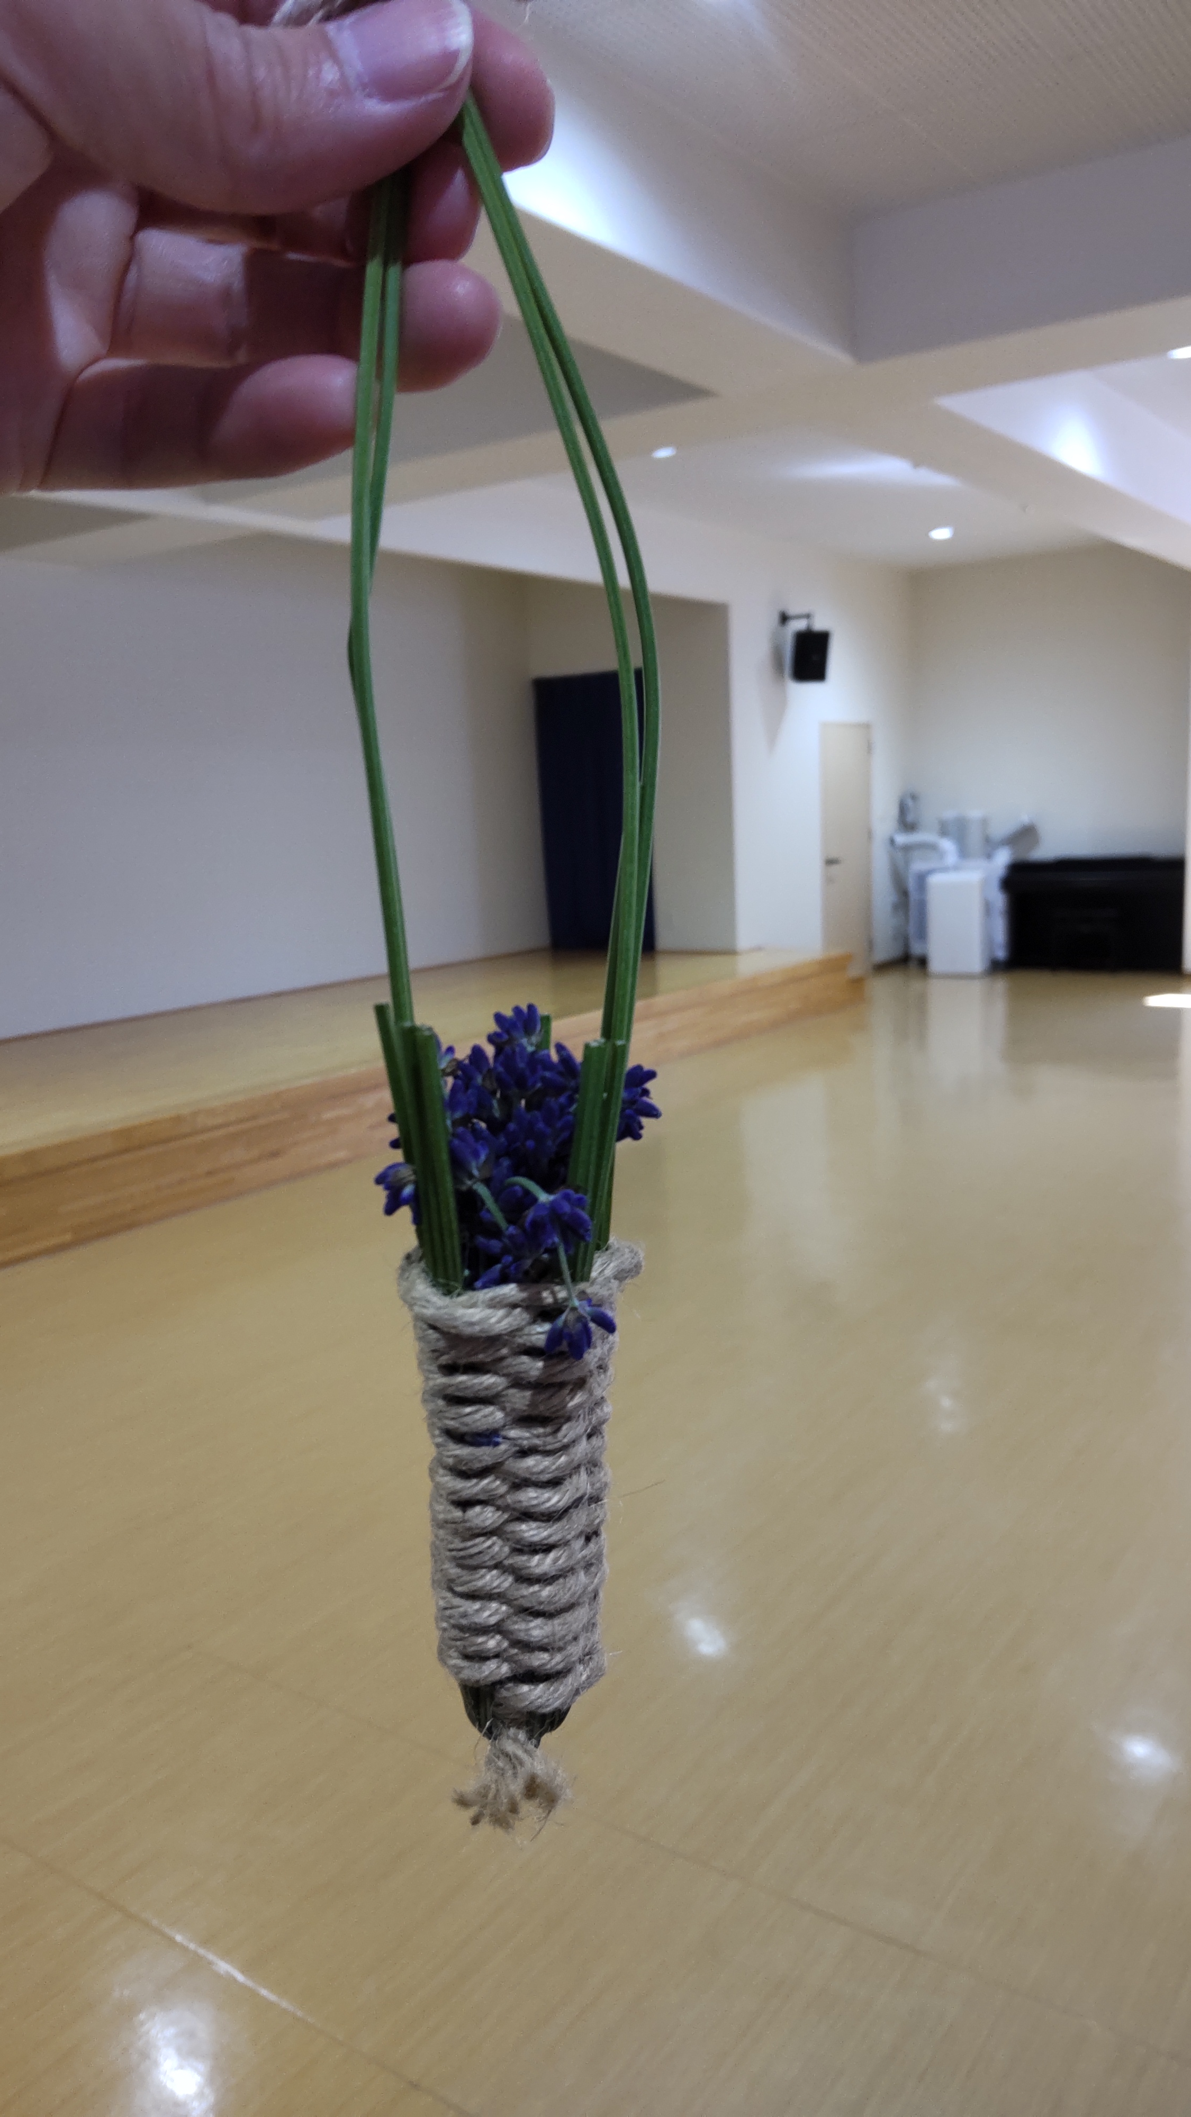
ラベンダーバスケット
製作時間４０分
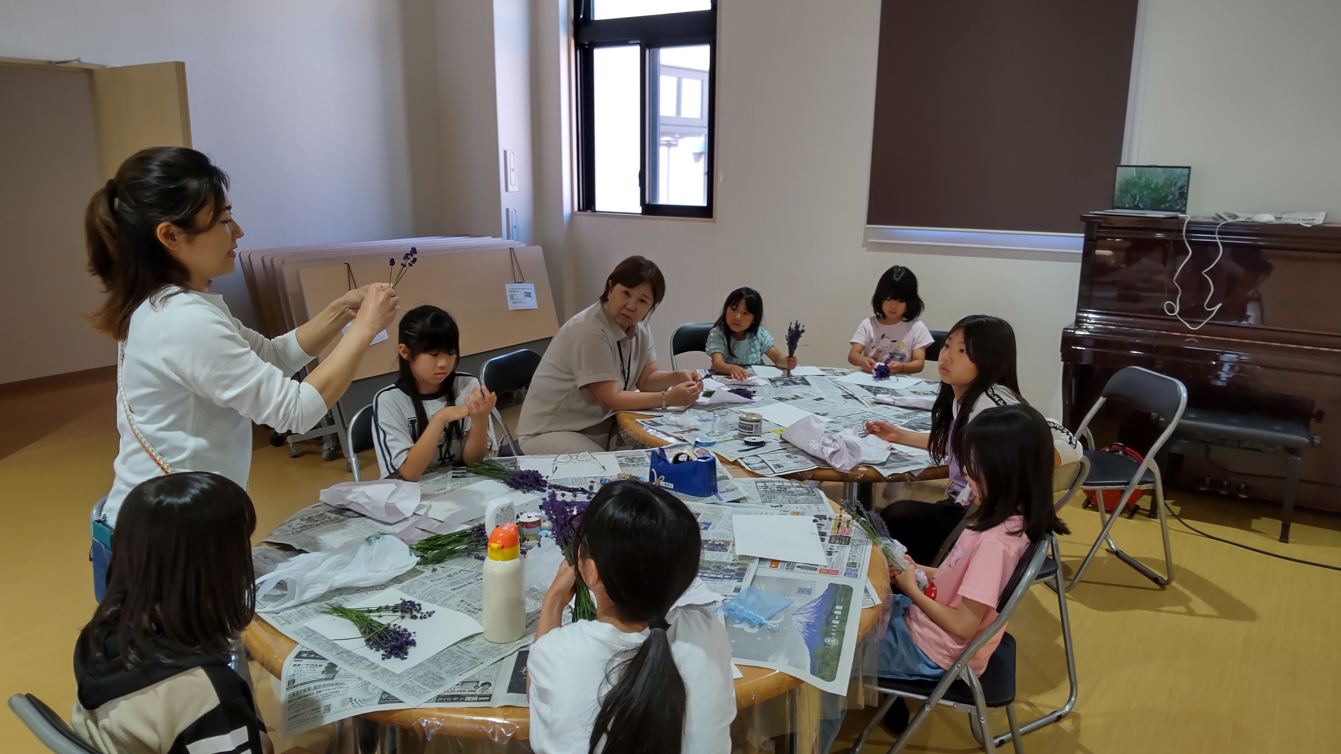
作り方の説明～
2026.7.4（土）13:30～ Ｄｏ ｙｏｕ教室
製作活動！！

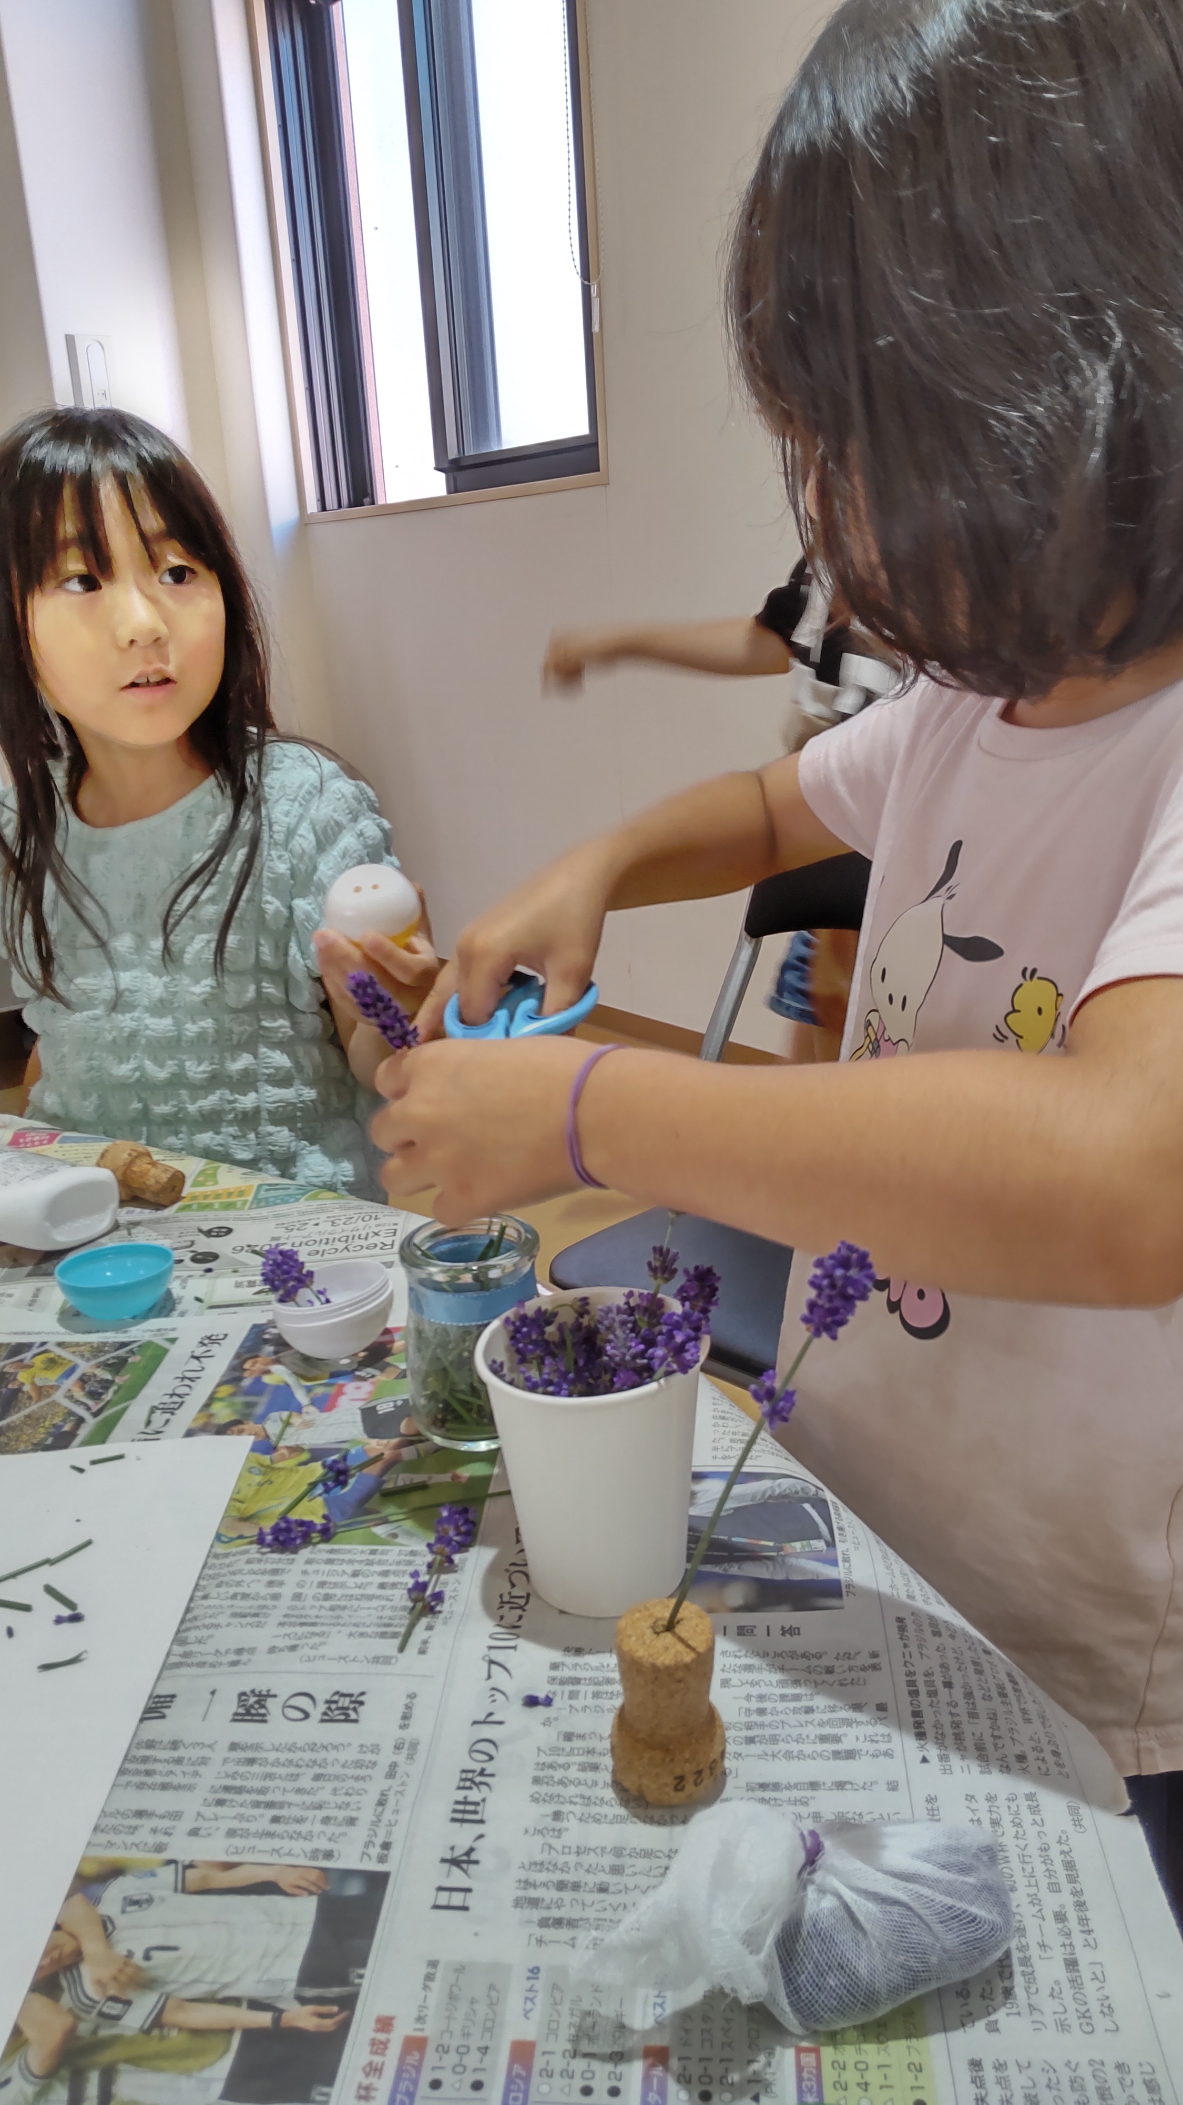
ポプリ製作中

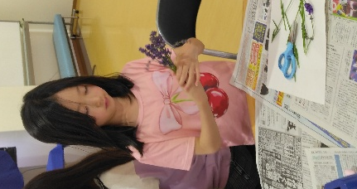
この後花粉に負けて退場します・・・
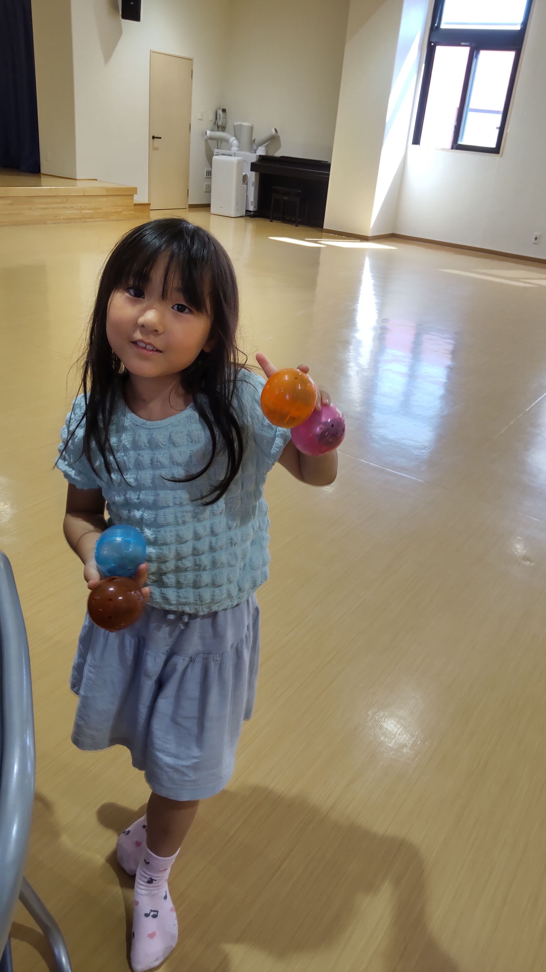
ラベンダーボール
ゲットだぜ

だって切って詰め込むだけで簡単だもん

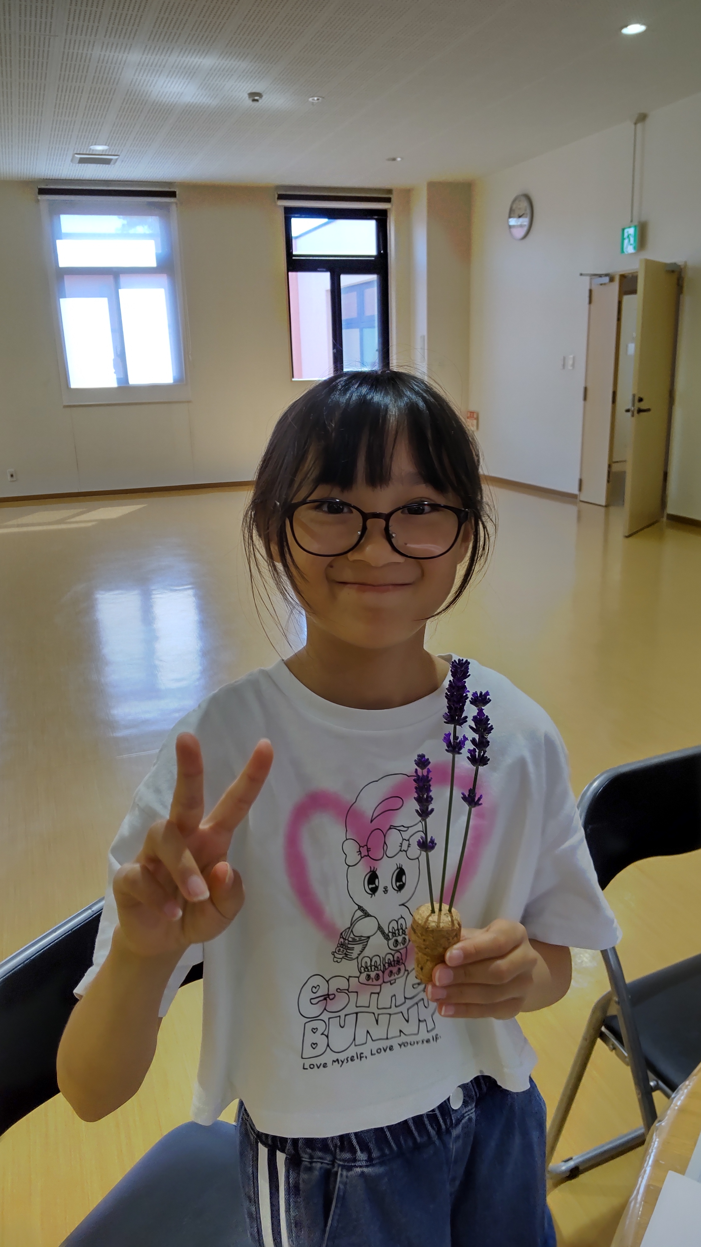
コルクを使った作品も人気でした
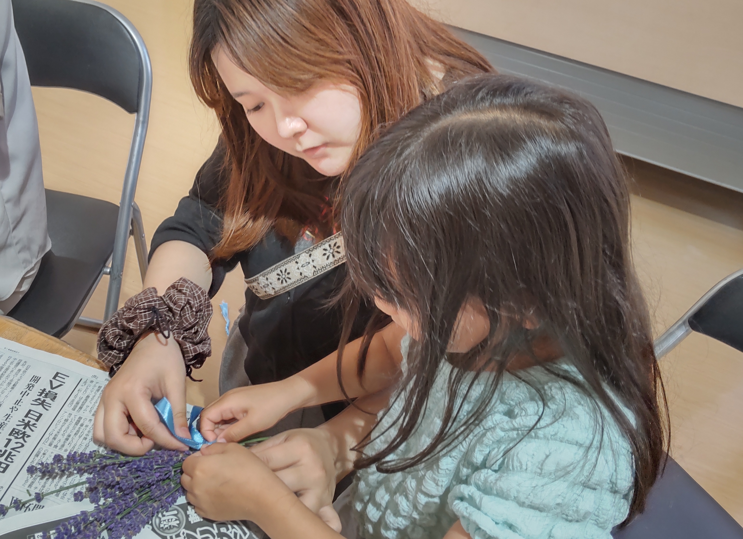
リボンで装飾 む、むずい・・・
おにいちゃんにあげるの♡

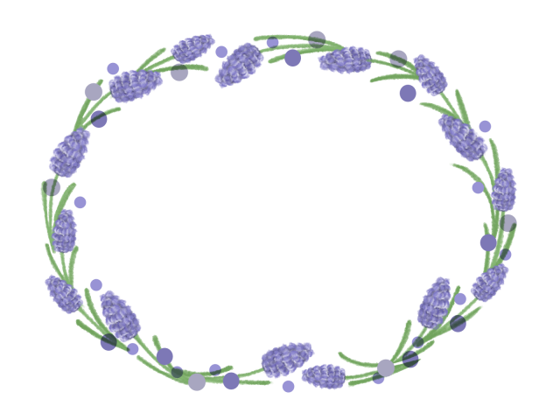
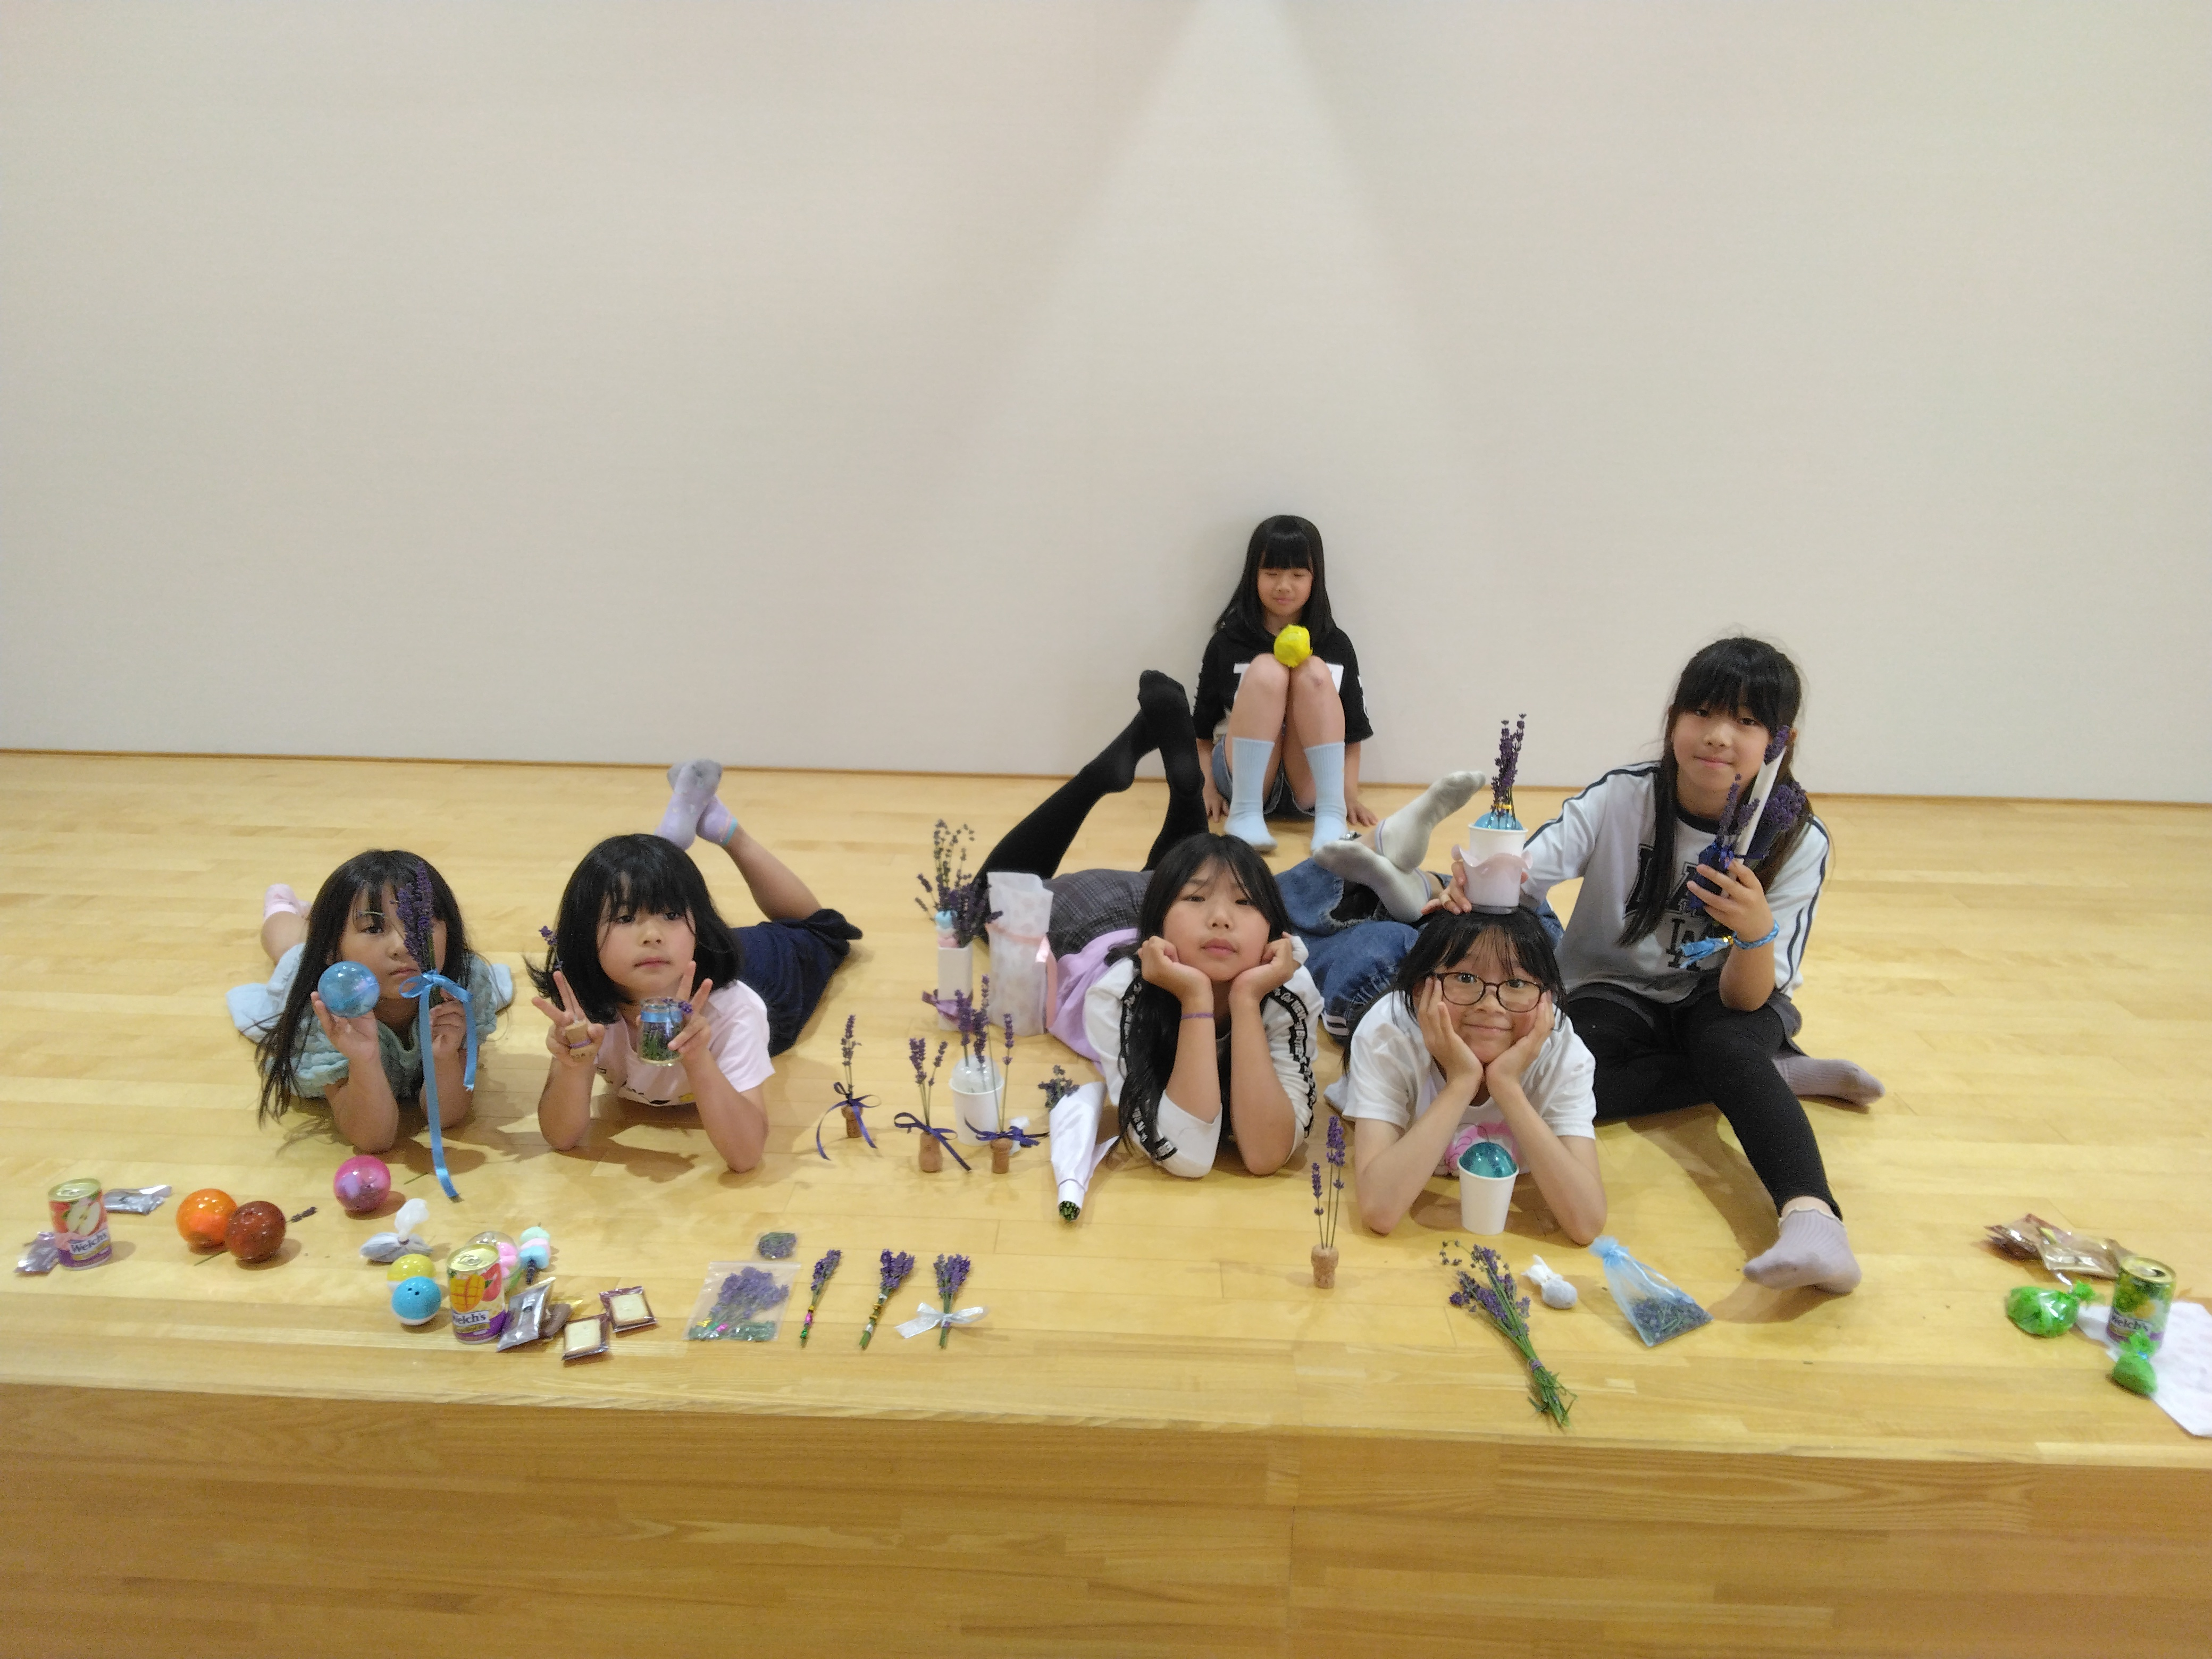

一年かけて準備してきたラベンダー刈り
お部屋やタンスの消臭、生活に彩を添えるドライフラワー
はたまた大切なあの人への贈り物に・・・
みんな想い想いの一品を仕上げました
持ってきたお菓子やジュースも忘れて取り組んだ１時間半
あっという間のひとときでした
とってもたのしかったよ♡
たくさん
つくった～
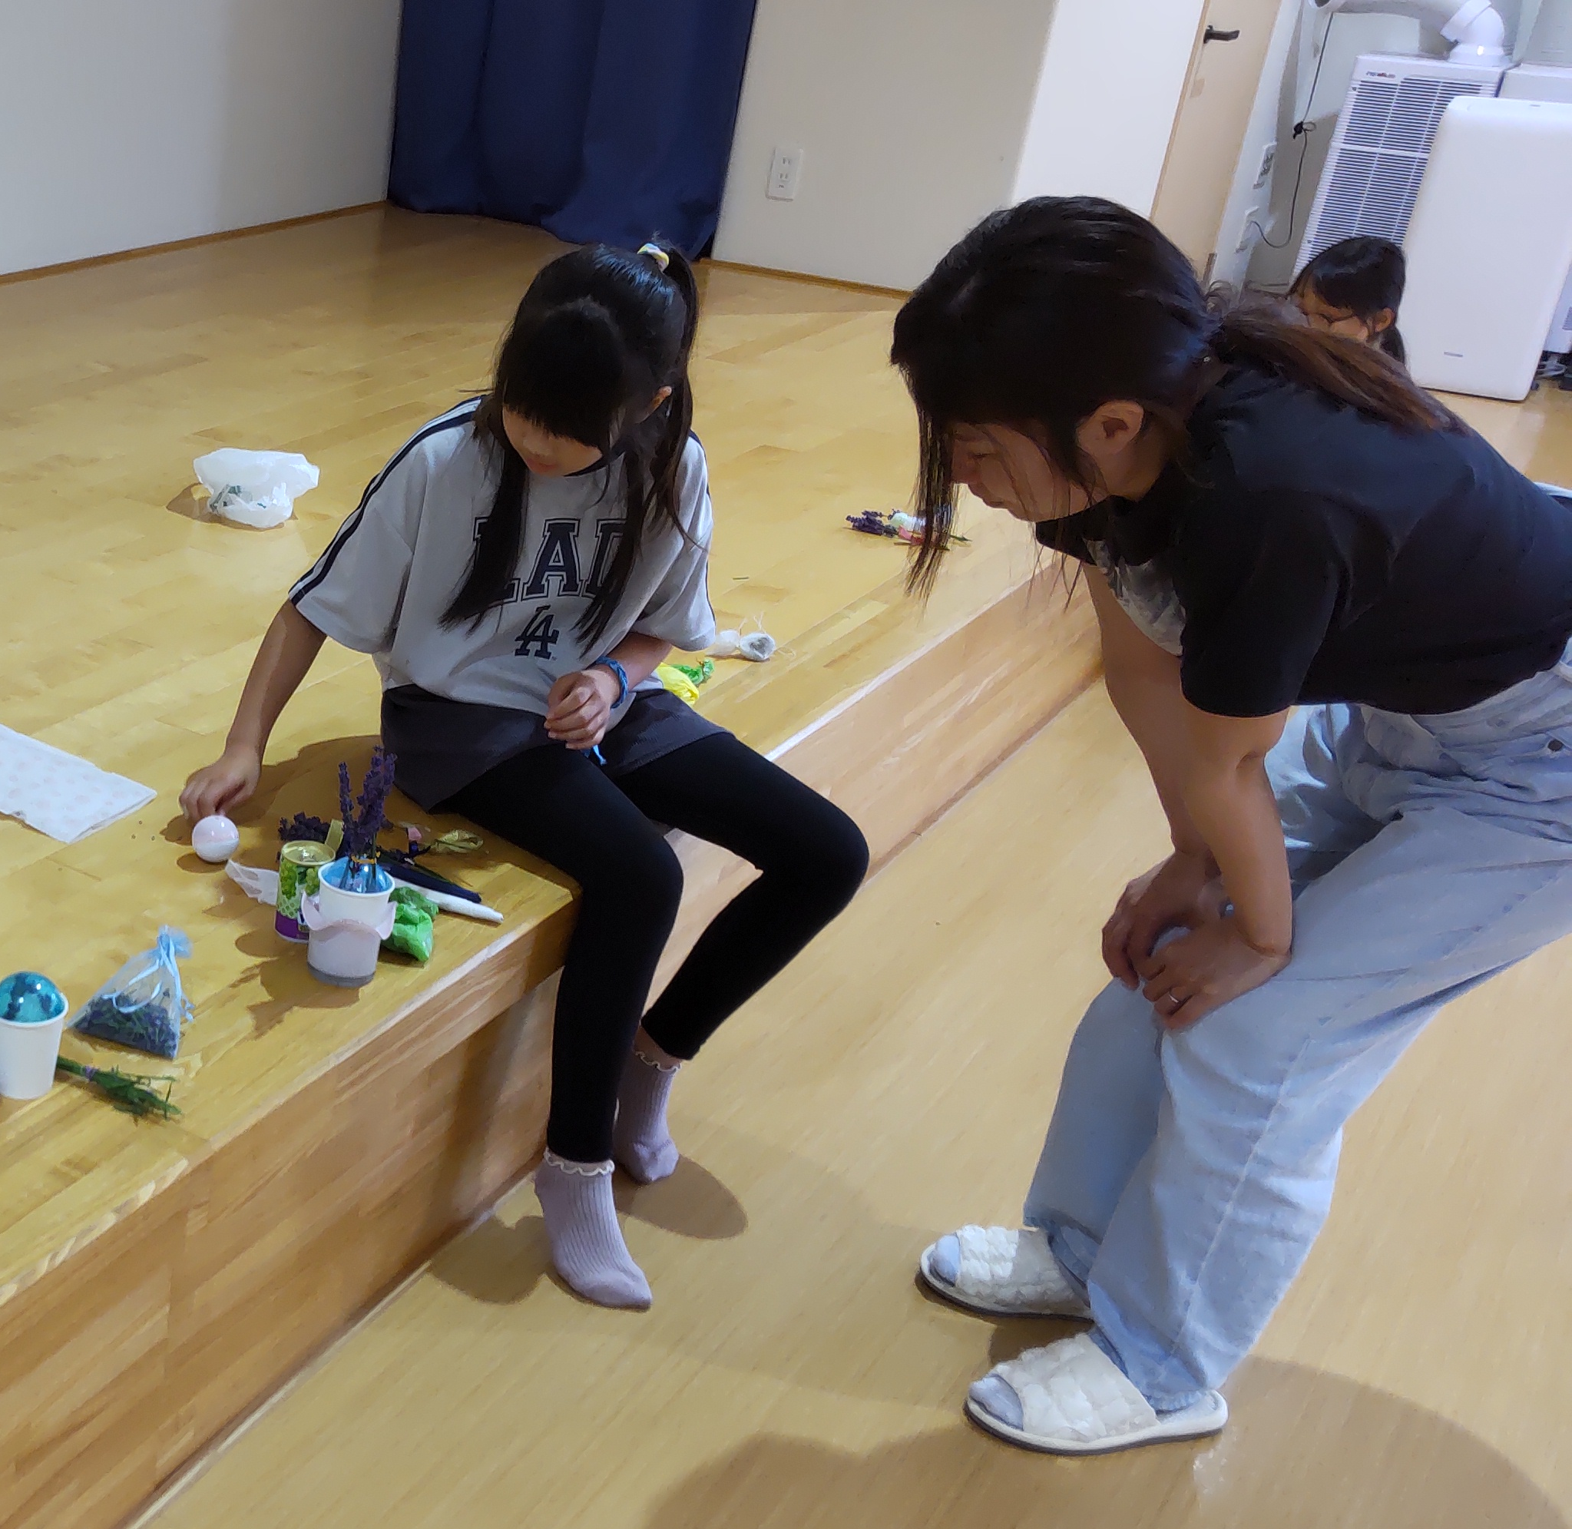

すごい！

